Работа с документами и текстом, в среде Word

Добавление объекта WordArt

Стили WordArt обеспечивают быстрый способ выделения текста с помощью специальных эффектов. Стиль WordArt можно выбрать в коллекции WordArt на вкладке **Вставка**, а затем настроить.



Добавление в более новые версии Word

Откройте вкладку Вставка, нажмите кнопку WordArt и выберите нужный стиль WordArt.

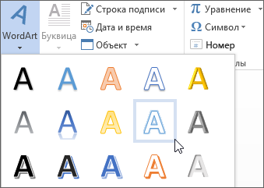

В коллекции WordArt буква А представляет разные варианты дизайна, применяемые ко всему введенному тексту.

Примечание: Значок WordArt находится в группе Текст и может выглядеть по-разному в зависимости от используемой программы и размеров экрана. Ищите один из следующих значков:

Большой значок WordArt Средний значок WordArt Маленький значок WordArt

Появится выделенный замещающий текст "Поместите здесь ваш текст".

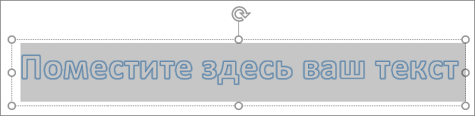

Office 2010

1. Щелкните документ там, где хотите вставить декоративный текст.
2. На вкладке Вставка в группе Текст щелкните элемент WordArt.

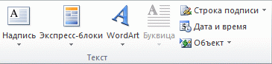

1. Выберите любой стиль WordArt и начните вводить текст.

Работа с документами и текстом, в среде Word 1

Добавление объекта WordArt 1

Добавление в более новые версии Word 2

Office 2010 3

$$\left\{\begin{aligned}x+y=5 \\ 2x-3y=-5\end{aligned}\right.\overset{⇔}{}\left\{\begin{aligned}-2x-2y=-10 \\ 2x-3y=-5\end{aligned}\right.\overset{⇔}{}-5y=-15\overset{⇔}{}y=3\overset{⇔}{}\left\{\begin{aligned}x=2 \\ y=3\end{aligned}\right.\overset{⇔}{}$$ $$\lim_{x→∞}{{\left(\frac{x+5}{2x-8}=\frac{1}{2}\right)}^{}}$$ $$\frac{x+1}{x-3}=5\overset{⇔}{}5\left(x-3\right)=x+1\overset{⇔}{}5x-15=x+1\overset{⇔}{}4x=-16\overset{⇔}{}x=-4$$ $$\vec{AB}+\vec{BC}+\vec{CA}=\vec{AA}$$ $$\left(\begin{matrix}1 & 0 & 1 \\ 1 & 4 & 3 \\ 2 & 2 & 2\end{matrix}\right)-\left(\begin{matrix}0 & 1 & 1 \\ 2 & 2 & 2 \\ 4 & 1 & 3\end{matrix}\right)=\left(\begin{matrix}1 & -1 & 0 \\ -1 & 2 & 1 \\ -2 & 2 & -1\end{matrix}\right)$$ $$\sqrt{{(X+1)}^{2}}=\left|X+1\right|$$ $$\sum_{k=1}^{n}{k}=\frac{n(n+1)}{2}$$ $$\int_{0}^{1}{\left(x3-{2x}^{2}\right)dx={\left.\frac{x^{4}}{4}\right|}_{0}^{1}}-2{\left.\frac{x^{3}}{3}\right|}_{0}^{1}=\frac{1}{4}-\frac{2}{3}=-\frac{5}{12}$$ $$\frac{2}{\sqrt[3]{2}}=\frac{2\sqrt[3]{2^{2}}}{\sqrt[3]{8}}=\sqrt[3]{4}$$